TRANSICIÓN.

LINEAS RECTAS, CURVAS, QUEBRADAS Y ONDULADAS.

Líneas Rectas.

1. Las Primeras líneas rectas que veremos son las Líneas horizontales.

- Observamos los siguientes ejemplos.

- La línea sobre la que camina el payaso es una Línea horizontal.

- La línea sobre la que transitan los carros es una Línea horizontal.

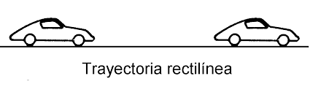

- Ayudo a los perritos a llegar hasta su casa, trazo una Línea horizontal frente a cada uno, después coloreo la ficha.
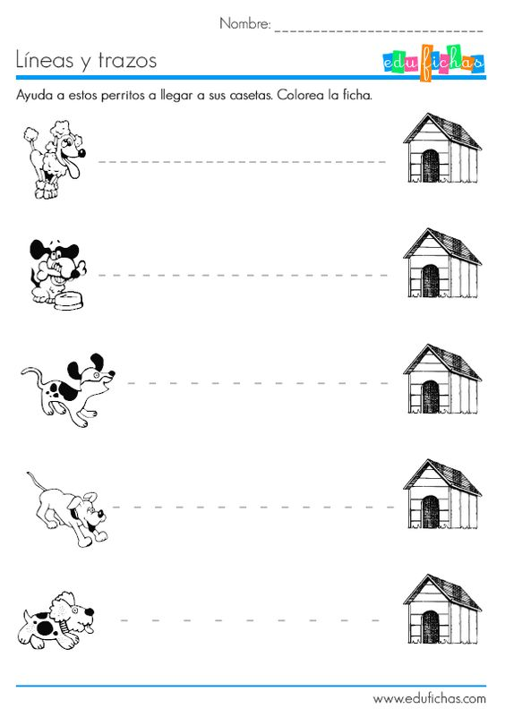

- Invento un dibujo con Líneas horizontales.
- Utilizando media hoja de mi cuaderno, dibujo Líneas horizontales.
- Salgo al patio de mi casa y camino sobre una Línea horizontal.
Líneas rectas verticales.

1. Ahora vamos a ver las Líneas rectas verticales.

2. Observemos los siguientes ejemplos.

a. Las crayolas están ubicadas en forma de Línea recta vertical

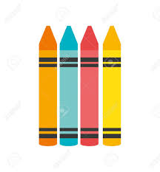

b.Las cuerdas en las que están sujetados los niños son Líneas rectas verticales.

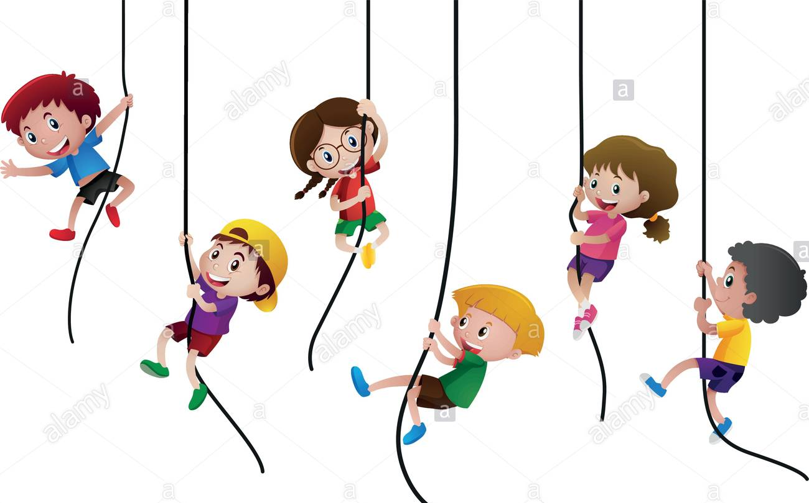

3. Ayudo las ardillas a llegar hasta su alimento, trazo una Línea recta vertical debajo de cada cada una, después coloreo la ficha.
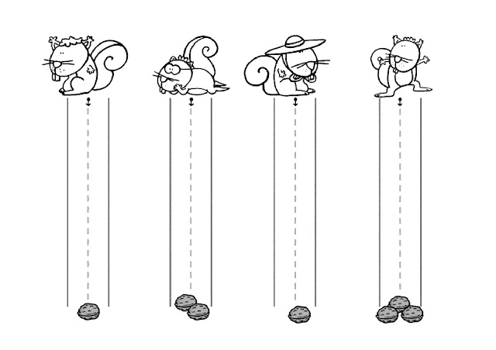

4. Invento un dibujo con Líneas rectas verticales.
5. Utilizando media hoja de mi cuaderno, dibujo Líneas verticales.

Líneas Curvas

1. Ahora identificamos las líneas curvas.
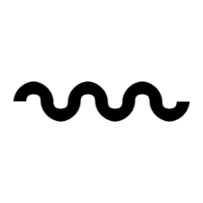

2. Observamos el siguiente ejemplo.

a. La carretera tiene forma de línea curva.

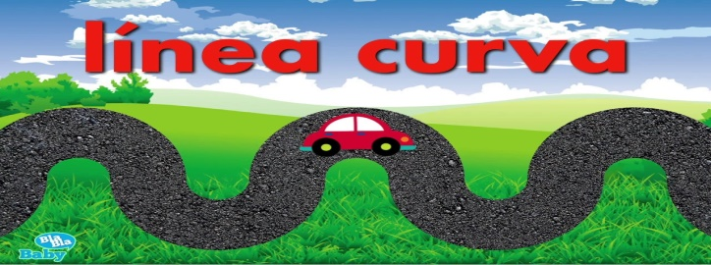

- El camino hacia las viviendas es una línea curva.

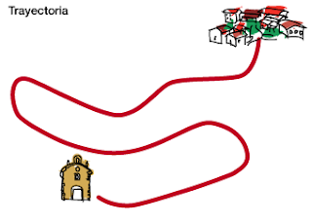

3. Ayudo a los niños a llegar a los objetos.
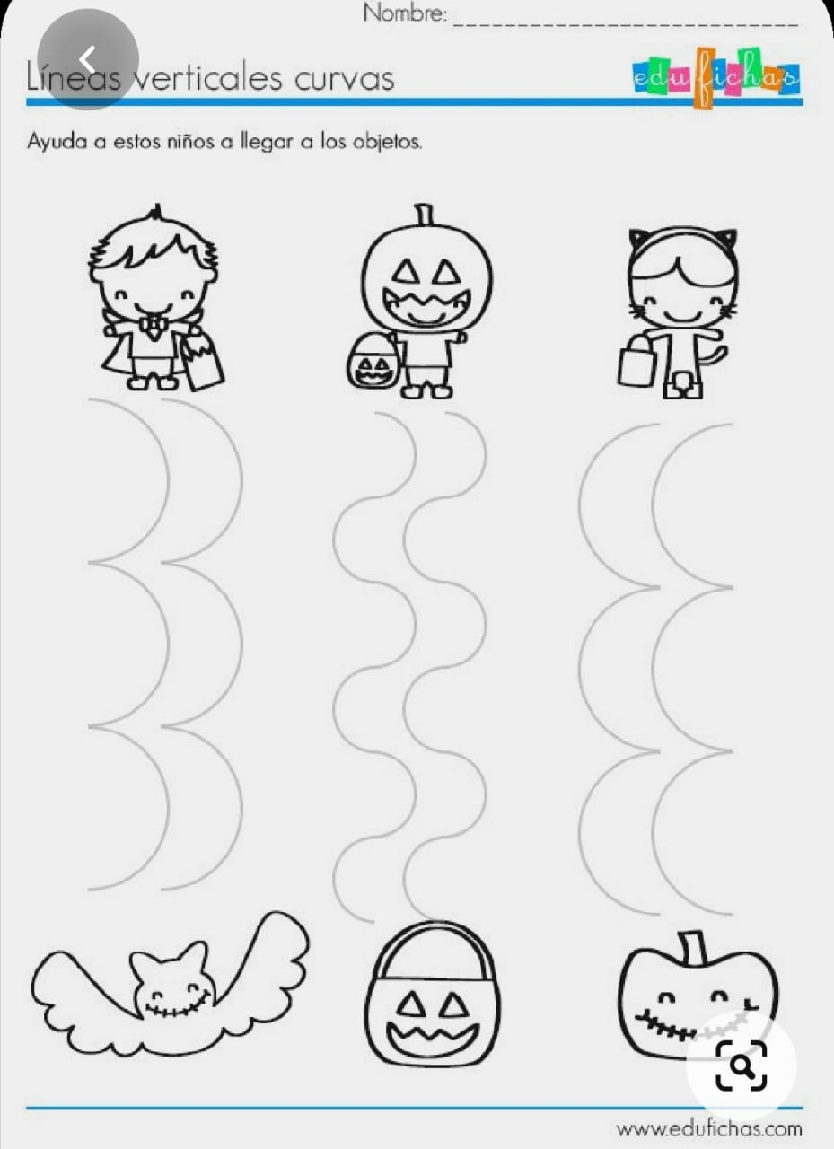
4. Invento un dibujo con Líneas curvas.
5. Utilizando media hoja de mi cuaderno, dibujo Líneas curvas.
6. Salgo al patio de mi casa y camino sobre una Línea curva.
Líneas quebradas.

1. Ahora identificamos las líneas quebradas.
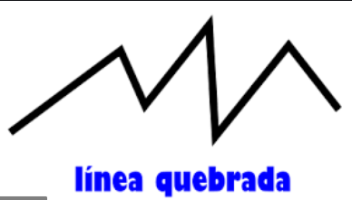

2. Observamos el siguiente ejemplo.

a. El techo de la casa tiene forma de línea quebrada.

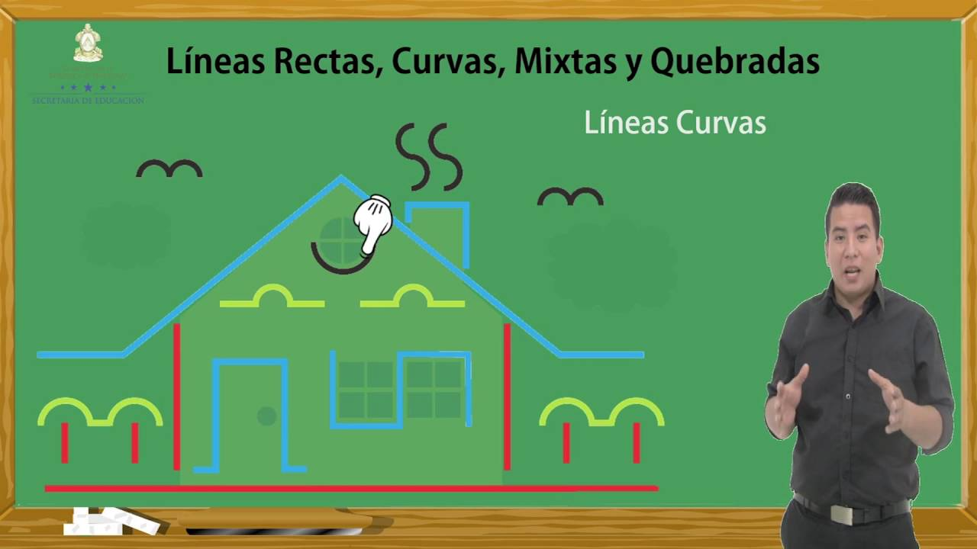

b. El techo de las casas tiene forma de línea quebrada.

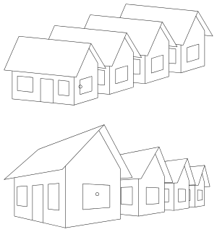

3. Trazamos sobre las siguientes líneas quebradas.
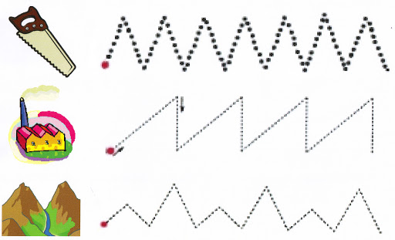

4. Invento un dibujo con Líneas quebradas.
5. Utilizando media hoja de mi cuaderno, dibujo Líneas quebradas.
6. Salgo al patio de mi casa y camino sobre una Línea quebrada.

